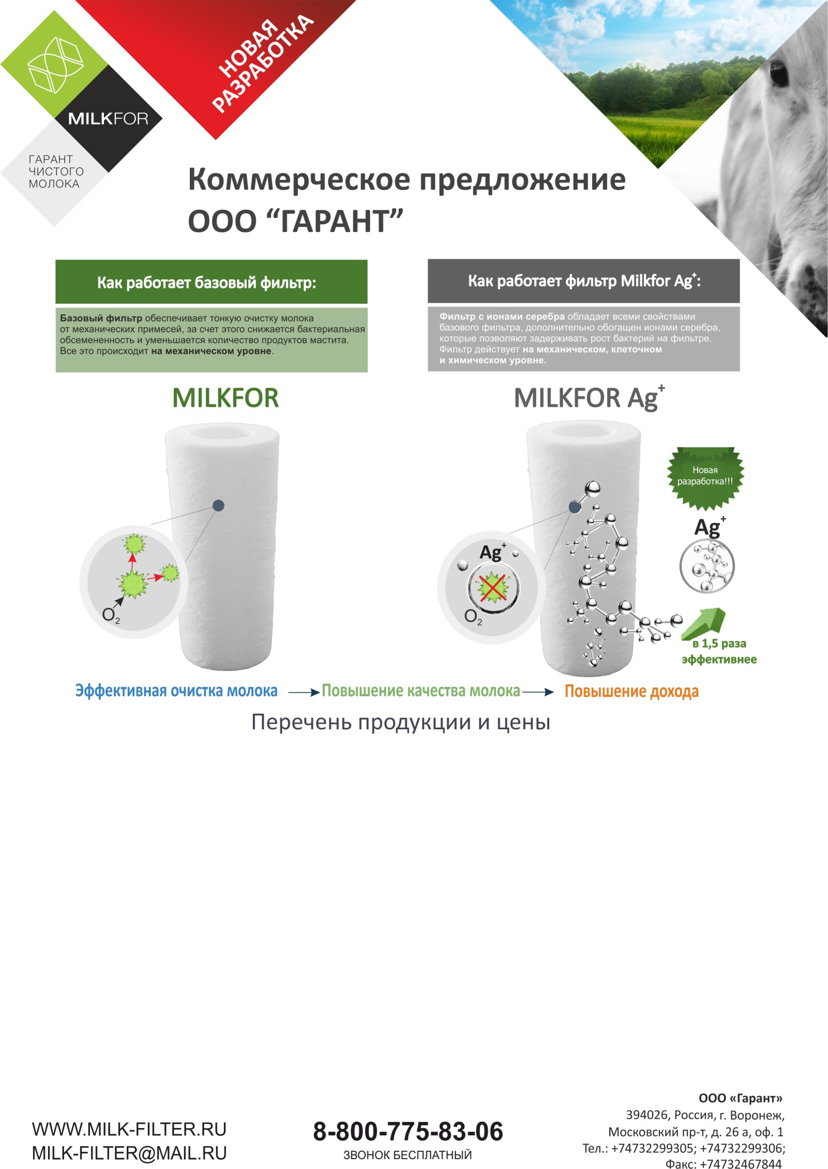

***457040, Челябинская обл. г.Южноуральск ул. Кольцевая 1. оф 3***

***тел. +79193305414 е-mail: unionplus12@mail.ru***

|  |  |  |  |  |
| --- | --- | --- | --- | --- |
| **Наименование** | **Пропускная способность и размеры, мм (длина*диаметр внешний*внутренний)** | **Штук в коробке** | **Цена руб** | |
| **Milkfor** | **Milkfor Ag+** |
| Картридж фильтра тонкой очистки молока | 2 т (70х60х32) | 60 | 51 | 53 |
| 5 т (120х60х32) | 60 | 75 | 80 |
| 10 т (240х60х32) | 30 | 144 | 159 |
| 25 т (240х80х50) | 30 | 300 | 312 |
| 50 т (240х100х50) | 15 | 435 | 455 |
| 100 т (240х100х50) | 10 | 563 | 591 |
| Корпус фильтра тонкой очистки молока | 2 т | 1 | 5200 | |
| 5 т | 1 | 5200 | |
| 10 т | 1 | 7800 | |
| 25 т | 1 | 13000 | |
| 50 т | 1 | 19500 | |
| 100 т | 1 | 24700 | |

*КОММЕРЧЕСКОЕ ПРЕДЛОЖЕНИЕ*

***ООО «ЮНИОН ПЛЮС»***